Pentru autentificare cu user: adrian si parola: optima :

Se deschide fisierul INVENTAR\Inventar\bin\invconfig.ini

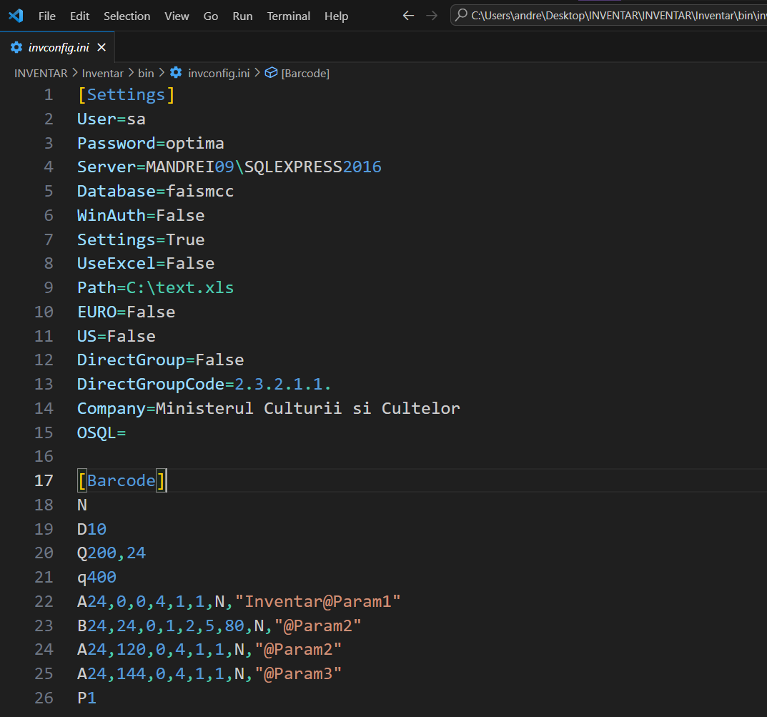

Aici depinde de cum ai setat autentificarea cand ai instalat SSMS. La mine User=sa si Password=optima corespund din datele din SSMS, dar daca datele nu corespund, setam WinAuth=True.

De asemenea trebuie modificat numele serverului dupa cel corespunzator in SSMS

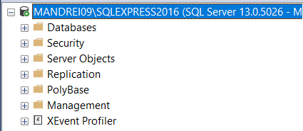

Pana in punctul asta, ar trebui sa poti intra in aplicatie.

Pentru a genera rapoarte, trebuie instalat Crystal Reports Basic for Visual Studio 2008 x64.msi

<https://downloads.i-theses.com/index.php?option=com_downloads&task=downloads&groupid=9&id=98>